المحاضرة السادسة
توازن الاقتصاد الكلي

- ليتحقق توازن الاقتصاد الكلي عند تعادل قوى الطلب الكلي مع قوى العرض الكلي.
- يقاس الطلب الكلي بإجمالي الإنفاقان، والتي تشمل الإنفاق الاستهلاكي الخاص والإنفاق الاستثماري الخاص والإنفاق الحكومي بالإضافة إلى صافي الصادرات. ويقاس العرض الكلي بالناتج المحلي الإجمالي الحقيقي.

يحصل توازن اذا كان العرض الكلي = الطلب الكلي..
الطلب الكلي هو الانفاق الكلي.. لان اي طلب لابد ان يدفع له مقابل وهو الانفاق على الطلب.. اذا الطلب الكلي = الانفاق

العرض الكلي هو الدخل .. الان العرض هو الناتج من السلع والخدمات و الناتج المحلي يعرض ويباع في السوق والعائد لقطاع المنتجين .. قطاع المنتجين يدفعون هذا العائد كدخل لقطاع المستهلكين مقابل اجور العمال – ايجار الاراضي – اربح راس المال .
اذا العرض الكلي = الدخل ..

تحديد الدخل التوازني في اقتصاد من قطاعين
يتحقق شرط التوازن في الاقتصاد المغلق بتعادل العرض الكلي (الدخل) مع الطلب الكلي (الإنفاق). وفي النموذج المبسط للاقتصاد المغلق المكون من قطاعين يكون شرط التوازن هو تعادل العرض الكلي أو الدخل المحلي الإجمالي (Y) مع الطلب الكلي، المكون من الإويفترض ان الاستهلاك يعتمد على الدخل وتمثله الدالة الخطية التالية:
C = C_{a} + bY
ويتحقق توازن الاقتصاد في هذا النموذج عندما يكون:
Y = C + Ia
الانفاق الاستثماري المخطط (I_{a}) والإنفاق الاستهلاكي المخطط (C).
وبإعادة صياغة المعادلة السابقة نجد أن:
Y - C = Ia
S = Ia
أي أن لشرط توازن الاقتصاد المغلق صياغة بديلة وهي تعادل الادخارمع الاستثمار.
ومن خلال تتبع الأرقام الافتراضية في الجدول (4-1) تتضح العلاقة بين المتغيرات المحددة للتوازن الاقتصادي.
ومن خلال الجدول يلاحظ أن التغير غير المخطط يحدث في مخزون السلع في حالات عدم توازن الاقتصاد، فيزيد المخزون في حالات زيادة العرض الكلي على الطلب الكلي وينقص في حالات زيادة الطلب الكلي على العرض الكلي. وفي الشكل (4-1) في الجزء (A)، يقاس الناتج أو الدخل على المحور الأفقي، ويقاس الإنفاق على المحور الرأسي.

ملاحظة/ الشكل التالي للتبسيط والفهم، (غير موجود في المحتوى)
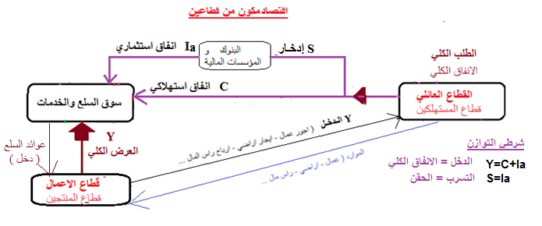
جزء من الدخل يذهب كإذخار S في البنوك .. والبنوك تقرض هذا الادخار للمستثمرين كإنفاق استثماري Ia اذا… ] [ S = Ia
الدخل Y توزع الى جزئين : جزء انفاق استهلاكي مخطط Cوجزء انفاق اسثتماري مخطط Ia . اذا Y = C + Ia ] [ .

يتحقق توازن الاقتصاد الكلي في اقتصاد مكون من قطاعين :
- الدخل يساوي الانفاق الاستهلاكي + الانفاق الاستثماري Y = C + Ia
- الادخار يساوي الانفاق الاستثماري S = Ia .
ويقال للشرط الثاني. التسرب يساوي الحقن. (يعني ان الدخل لم ينفق كاملا كإنفاق استهلاكي ولكن تسرب منه جزء (ادخار S هو التسرب ) والادخار هذا لابد ان يتحول للاستثمار عن طريق البنوك لكي يتم حقنه في سوق السلع والخدمات
( الاستثمار I هو الحقن ) اذا لكي يتحقق التوازن الكلي لاقتصاد من قطاعين لابد ان يتساوى التسرب مع الحقن.

الجدول والرسم البياني من ملخص طموح شايب ( جزاه الله خيرا )
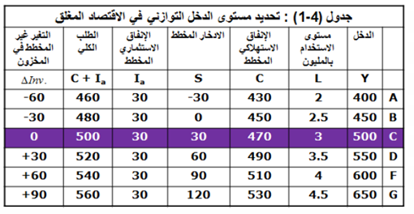
لفهم الجدول لازم نرجع للشكل ص1 اقتصاد مكون من قطاعين. (المخزون هنا مشابه للسلع والخدمات)
اذا صار الادخار بالسالب يعني اقتراض (عكس الادخار)
A : الدخل Y اقل من الانفاق الكلي (الطلب الكلي) C+Ia ... والادخار S لا يساوي الانفاق الاستثماري Ia ... اذا لايوجد توازن
المخزون في حالة عجز بمقدار -60 لان الدخل (العرض الكلي) اقل من الانفاق الكلي (الطلب الكلي) بمقدار 60
B : الدخل Y اقل الانفاق الكلي (الطلب الكلي) C+Ia ... والادخار S لا يساوي الانفاق الاستثماري Ia ... اذا لايوجد توازن
المخزون في حالة عجز بمقدار --30 لان الدخل (العرض الكلي) اقل من الانفاق الكلي (الطلب الكلي) بمقدار 30
C : الدخل Y يساوي الانفاق الكلي (الطلب الكلي) C+Ia ... والادخار S يساوي الانفاق الاستثماري Ia ... توازن الاقتصاد الكلي
المخزون صفر (الطلب=العرض) لانه الانفاق الكلي (الطلب الكلي) يساوي الدخل(العرض الكلي).. والادخار = الانفاق الاستثماري.
D : الدخل Y اكبر الانفاق الكلي (الطلب الكلي) C+Ia ... والادخار S لا يساوي الانفاق الاستثماري Ia .. اذا لايوجد توازن
المخزون في حالة فائض بمقدار +-30 لان الدخل (العرض الكلي) أكبر من الانفاق الكلي (الطلب الكلي) بمقدار 30
...وهكذا..........
الشكل مقتبس من الجدول (الحروف A . B . D غير مطابقة للجدول)
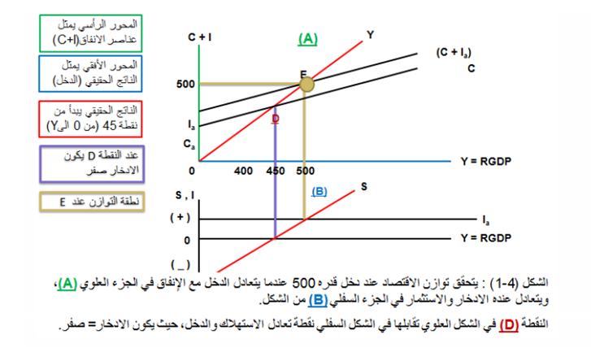
مضاعف الانفاق:
في هذا النموذج إذا زاد الاستثمار المستقل بقدر معين يؤدي ذلك إلى زيادة الدخل الإجمالي، وتؤدي الزيادة في الدخول إلى زيادة الإنفاق الاستهلاكي لاعتماده على الدخل، وبذلك تتولد دخولاً جديدة، ينتج عنها زيادات متتالية في الاستهلاك. وتستمر هذه الموجات المتلاحقة من الإنفاق والزيادة في الدخل حتى يصل الاقتصاد إلى توازن جديد يكون عنده الادخار المخطط مساوياً للاستثمار المخطط . ولقياس أثر الزيادة في أي من الإنفاقات المستقلة عن الدخل نشتق أولاً مضاعف الإنفاق المستقل (Expenditure Multiplier)، فيكون شرط توازن الاقتصاد في اقتصاد مغلق من قطاعين، أي في غياب القطاع الحكومي والقطاع الخارجي على النحو التالي:
Y = C + I_{a}
حيث أن:
C = Ca + bY
I = Ia
من المعادلات السابقة نجد أن:
ولمعرفة أثر التغير في الإنفاقان المستقلة على الدخل المحلي الإجمالي في الاقتصاد، يمكن إعادة كتابة المعادلة أعلاه في صيغة التغير التالية:
$$ΔY=\frac{1}{1−b}({ΔC}_{a}+{ΔI}_{a})$$
ففي حالة زيادة الاستهلاك المستقل مع بقاء الاستثمار ثابتاً تتقلص الصيغة أعلاه إلى:
$$ΔY=\frac{1}{1−b}({ΔC}_{a})$$
واستناداً إلى الصيغة اعلاه يمكن كتابة معادلة المضاعف على النحو التالي:
وكذلك الحال بالنسبة لأثر التغير في الاستثمار المستقل على الدخل حيث نجد أن:
وتتضح طريقة عمل مضاعف الاستثمار المستقل من خلال الجدول (4-2).
لازلنا في الاقتصاد المكون من قطاعين ..في الشكل السابق ص1 .. نجد ان نقود الاستثمار I يتحول الى سوق السلع والخدمات
(والعوائد تعود للقطاع الانتاجي) هذه العوائد تذهب من قطاع الانتاج لقطاع المستهلكين كدخل Y والمستهلكين ينفقون هذا الدخل
اذا زاد الاستثمار يزيد معه الدخل وبالتالي يزيد الانفاق .. والدخل كما ذكرنا جزء استهلاك وجزء ادخار ومن الادخار يتحول الى استثمار.
وهكذا كلما زاد الاستثمار زاد معه الدخل وزاد الانفاق .. حتى يصل الاقتصاد الى توازن جديد اعلى من التوازن السابق يتحقق معه شرطي التوازن الكلي .. وهو ان الادخار المخطط يساوي الاستثمار المخطط. Ia = S ويتحقق الشرط الاخر وهو Y = C + Ia

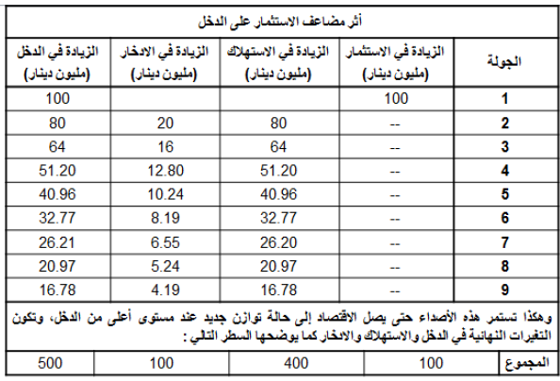
في الجدول افترض ان الميل الحدي للاستهلاك b هو 0.8 يعني انه يتم استهلاك 0.8 او 80 في المائة من الدخل
والميل الحدي للادخار هو 0.2 يعني يتبقى 20 في المائة ادخار
في كل جولة يتم استهلاك 0.8 ثمانين في المائة من الدخل والباقي ادخار. 0.2 او عشرون في المائة.

للتبسيط سنشرح الجدول على مستوى الافراد ....
الجولة 1 : زاد الاستثمار 100 وكما ذكرنا الزيادة هذه تذهب لسوق السلع كعوائد لقطاع الانتاج وقطاع الانتاج يعطي هذه الزياد لقطاع المستهلكين كدخل .. لذلك زاد الاستثمار ب 100 وزاد الدخل ب 100.
الجولة 2 : ال100 تم استهلاك 80 منها وتبقى 20 ادخار ( ال 80 اعطيت لسعيد ثمن لسلعته وتعتبر زيادة في دخله)
الجولة 3 : سعيد استهلك من ال80 مبلغ 64 وتبقى 16 ادخار ( ال 64 أعطيت لعطية ثمن لسلعته وتعتبر زياده في دخله)
الجولة 4: عطية استهلك من ال64 مبلغ 51.20 وتبقى 12.80 ادخار ( ال 51.20 اعطيت لجمعان ثمن لسلعته وتعتبر زيادة في دخله)
الجوله 5: جمعان استهلك من ال 51.20 مبلغ 40.96 وتبقى 10.20 ادخار .........وهكذا..........
وهكذا يتم تدوير النقود حتى يصل الى نقطة توازن جديدة ودخل جديد اعلى من القديم بسبب زيادة الاستثمار.
المجموع بالأسفل هو مجموع ما تم استهلاكه ومجموع ما تم ادخاره ومجموع الدخل بعد تدويره في جميع الجولات...

لو عوضنا في معادلة التغير في الدخل بالنسبة للاستثمار عن b = 0.8 $\frac{ΔY}{{ΔI}_{a}}=\frac{1}{1−b}$ نجد ان الحل يساوي 5
يعني عند زيادة الاستثمار فان الدخل سيتضاعف 5 مرات عند عندما يكون الميل الحدي للاستهلاك 0.8 (كما في الجدول أعلاه)

ولو عوضنا في نفس المعادلة عن الاستثمار ب Ia=100 والميل الحدي للاستهلاك b=0.8
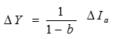 نجد ان التغير في الدخل (دلتا واي) يساوي 500 كما في الجدول اعلاه

تحديد الدخل التوازني في اقتصاد من ثلاثة قطاعات:
القطاعات الثلاثة هي: القطاع العائلي وقطاع الأعمال والقطاع الحكومي. ولنفترض أن الحكومة قد فرضت ضريبة نسبية (Proportional Tax) بمعدل (t) من الدخل الشخصي، كما نفترض أن الاستثمار ما زال مستقلاً عن الدخل، وأن الإنفاق الحكومي هو الآخر مستقل عن الدخل. يمكن في هذه الحالة صياغة شروط توازن الاقتصاد كما يلي :
Y=C+Ia+G الدخل الإجمالي (العرض الكلي) = الانفاق (الطلب الكلي)
S+T=I+G التسربات = الحقن
ويمكن وصف الاقتصاد بالمعادلات التالية:
دالة الاستهلاك C = Ca + b (Y-T)
مقدار الضريبة النسبية T = t Y
مقدار الإنفاق الحكومي G = Ga
دالة الاستثمار I = Ia
ويمكن في هذا النموذج صياغة دخل التوازن على النحو التالي:
$$Y=\frac{1}{1−b=\text{bt}}(C_{a}+I_{a}G_{a})$$
ومن هذه المعادلة يمكن صياغة مضاعف الإنفاقات المستقلة (M) في ظل الضريبة النسبية على النحو التالي:
$$ΔY=\frac{1}{1−b+\text{bt}}({ΔC}_{a}−\text{or}−{ΔI}_{a}−\text{or}−{ΔG}_{a})$$
حيث أن الاتفاقات المستقلة بين القوسين، وتضم كل من الاستهلاك المستقل والاستثمار المستقل والإنفاق الحكومي وهو أيضاً مستقل عن الدخل في هذا النموذج.
ومن ذلك نجد يمكن صياغة مضاعف الإنفاق المستقل (M) كما يلي:
$$\frac{1}{1−b+\text{bt}}=\frac{ΔY}{{ΔC}_{a}−\text{or}−{ΔI}_{a}−\text{or}−{ΔG}_{a}}=M$$
الشكل للتبسيط (غير موجود في المحتوى)
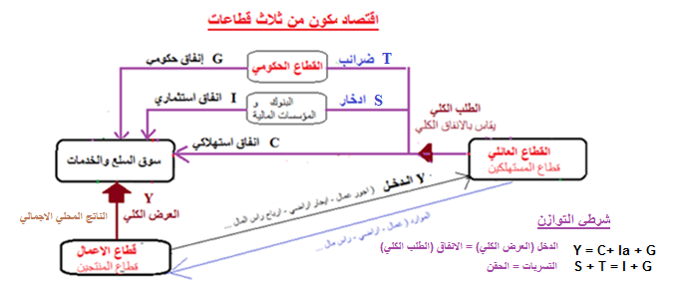

تحديد الدخل التوازني في اقتصاد من اربعة قطاعات:
- تحديد الدخل التوازني في اقتصاد من أربعة قطاعات:
في هذا النموذج نضيف القطاع الخارجي (الصادرات والواردات). ويفترض في هذا النموذج أن:
- الصادرات مستقلة عن الدخل المحلي
- الواردات تعتمد على الدخل المحلي، والعلاقة بينهما موجبة.
- وللتبسيط نفترض أن كلاً من الاستثمار والإنفاق الحكومي مستقل عن الدخل.
- للصادرات والواردات الدالتين التاليتين:
X = X_{a}
M = ma + m1 Y
- شرطي توازن الاقتصاد:
- الشرط الأول : تعادل الدخل المحلي الإجمالي مع الإنفاق على الناتج المحلي الإجمالي. ويمكن صياغته على النحو التالي :
Y = C + I_{a} + G_{a} + X_{a} – M
- الشرط الثاني : تعادل مجموع التسربات مع مجموع الحقن أي:
(S + T +M) = (I + G + X)
ولا يشترط أن تتساوى مفردات التسرب والحقن لتحقيق توازن الاقتصاد بل يكفي أن تتساوى المجموعتين. وفي هذا النموذج تصاغ معادلة دخل التوازن على النحو التالي:
$$Y=\frac{1}{1−b+\text{bt}+m_{1}}(C+I_{a}+G_{a}+X_{a}−m_{a}]$$
الشكل التالي يوضح كيف يتم توازن الاقتصاد الكلي في اقتصاد من اربعة قطاعات
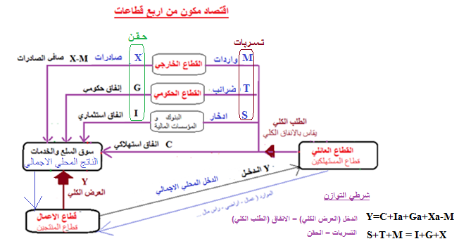

نظرية المعجل للاستثمار:
وفقاً لنظرية المعجل تؤدي التغيرات في الدخل المحلي الإجمالي إلى تغيرات أكبر في الطلب على السلع الرأسمالية، أي الاستثمار اللازم لزيادة الطاقة الإنتاجية للاقتصاد. ويقاس المعجل بمعامل رأس المال (Capital Coefficient)، وهو عبارة عن حجم الاستثمار الصافي اللازم لزيادة الدخل أو الناتج المحلي الإجمالي بدينار واحد، ويمكن قياس المعجل (A) باستخدام المعادلة التالية:
$$A=\frac{ΔK}{ΔY}=\frac{K_{t}−K_{t−1}}{Y_{t}−Y_{t−1}}=\frac{I}{ΔY}$$

حيث أن (K) مخزون الاقتصاد من السلع الرأسمالية. والتغير في هذا المخزون من عام لآخر يقيس مقدار الإنفاق الاستثماري (I) في هذه السنة. و (Y) الناتج المحلي الإجمالي.
وبإعادة صياغة المعادلة السابقة
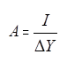 أي ان
ويستعين المخططون بهذه المعادلة في تقدير حجم الاستثمارات اللازمة لتحقيق الزيادة المستهدفة في الدخل او الناتج المحلي الإجمالي / حيث يتم تقدير قيمة المعجل او معامل الاستثمار من الأرقام الفعلية لسنوات ماضية ويفرض استقرار المستوى التقني في السنوات المقبلة.

- التوازن دون مستوى الاستخدام الكامل:
ارتكزت نظرية كينز على مبدأين:
- الأول، أن الطلب الكلي يولد العرض الكلي، أي بعكس النظرية التقليدية (ساي).
- والثاني، أن الأجور والأسعار وسعر الفائدة بطيئة الموائمة وليست فورية الموائمة.
فالعمال يطالبون برفع أجورهم عند ارتفاع مستوى الأسعار، لكنهم لا يقبلون بخفضها عند انخفاض مستوى الأسعار، مما يتسبب في إطالة فترات الكساد الاقتصادي.

- الفجوة التضخمية:
تحدث الفجوة التضخمية (Inflationary Gap)، في المدى القريب عندما يزيد الطلب الكلي على العرض الكلي عند مستوى الاستخدام الكامل (YP)، مما يضع ضغوطاً على المستوى العام للأسعار فيحدث التضخم.
وتقاس الفجوة التضخمية بالفرق بين الناتج المحلي الفعلي (Ya) والناتج المحلي الممكن (YP). ويوضح الشكل (4-2) منحنى العرض الكلي في المدى البعيد (LRAS) وهو الخط الرأسي الموازي للمحور الرأسي.

الفجوة التضخمية تحدث في المدى القصير (لفترة مؤقتة) اذا اصبح الطلب الكلي اكبر من العرض الكلي

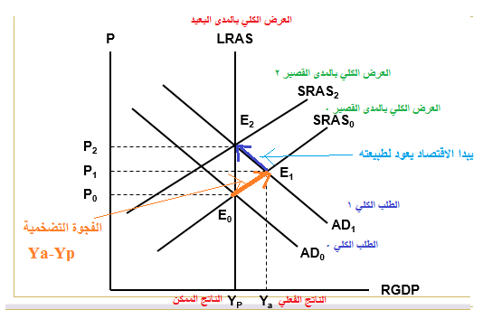
عند زيادة الطلب ينتقل منحنى الطلب AD0 الى اليمين AD1 وتنتقل نقطة التوازن E0 الى E1 نقطة توازن مؤقتة في المدى القصير عند منحنى العرض بالمدى القصير SRAS0 وزيادة الطلب أدت الى زيادة الإنتاج وبالتالي زيادة السعر مع ثبات الأجور .ويكون الناتج الممكن Yp انتقل الى للناتج الفعلي Ya .الفرق بين Yp و Ya هو الفجوة التضخمية.
في هذه الحالة يكون معدل البطالة اقل من المعدل الطبيعي بسبب ثبات الأجور وعدم التأثر بارتفاع السعر على المدى القصير.

مع مرور الوقت يكتشف العمال تدهور اجورهم الحقيقية نتيجة ارتفاع الأسعار وبالتالي سيطالبون برفع الأجور .. مما يؤدي الى زيادة مستوى الأجور بنفس زيادة الأسعار وبالتالي يؤدي الى تقليص العرض وانتقال منحنى العرض من SRAS0 الى SRAS2 والوصول الى نقطة التوازن E2 وعندها يكون الاقتصاد قد عاد الى الناتج الممكن Yp ومعدل البطالة عاد الى مستوى البطالة الطبيعي.

الفجوة الانكماشية:
تحدث الفجوة الانكماشية (Deflationary Gap)، في المدى القريب أيضاً نتيجة لانخفاض في الطلب الكلي، حيث ترتفع البطالة وينخفض المستوى العام للأسعار. يوضح ذلك الشكل (4-3).
الفجوة الانكماشية عكس التضخمية تحدث اذا اصبح الطلب الكلي اقل من العرض الكلي وهذا يؤدي خفض الأسعار بسبب قلة الطلب عليها مما يؤدي الى زيادة البطالة بسبب استغناء الشركات عن العمال نتيجة قلة الربح.

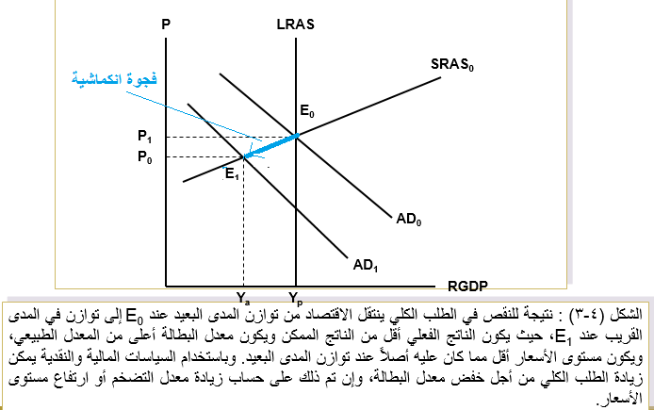

التضخم الركودي:
نتيجة لانخفاض العرض الكلي بسبب زيادة تكاليف الإنتاج ونقص الأرباح، فقد جاء هذا التضخم مصحوباً بموجة من الكساد أي ارتفاع معدلات البطالة لتفوق معدلاتها الطبيعية مع انخفاض الناتج أو الدخل إلى مستويات أقل من مستوى الناتج ممكن، كما يتضح من الشكل (4-4).
التضخم الركودي بسبب زيادة تكاليف مواد الانتاج وانخفاض الربح يؤدي كذلك الى زيادة البطالة ونقص الدخل او الناتج

